- Skriva fyrisøgnina av
- Stava orðini fyri onkrum

Minst til, at sernøvn byrja við stórum!

Fyrisøgn
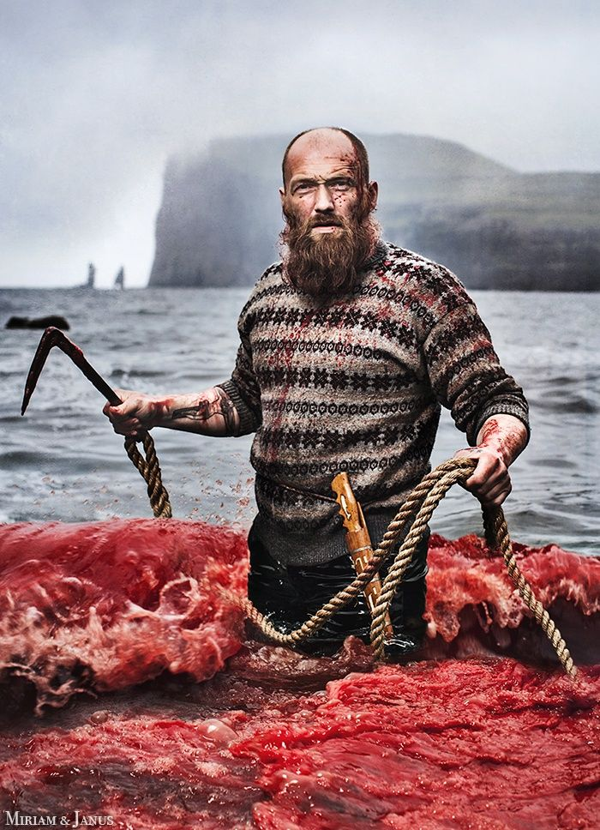
Í morgun drópu teir grind úti í Vík. Petur og Grímur sóu hana, tá teir fóru út at fiska. Tá var eg fróur. Pápi og Hanus vóru farnir út á bøin at sláa. Men tá teir fingu at hoyra um grindina, lótu teir gras vera gras. Pápi dró bátin oman, teir tóku grót í skutin og fóru út til grindina. Eg og Haraldur fóru oman í fjøruna, tí fáur drongur man halda seg burtur, tá teir drepa grind. — Nú gongur dansur í stovu. Har dansa ung og gomul, og eisini nakrar danskar frúur dansa har sum vera vil. Men eg haldi ikki, at eg fari í dans í kvøld.

